НАЦІОНАЛЬНИЙ ТЕХНІЧНИЙ УНІВЕРСИТЕТ УКРАЇНИ
«КИЇВСЬКИЙ ПОЛІТЕХНІЧНИЙ ІНСТИТУТ
ІМЕНІ ІГОРЯ СІКОРСЬКОГО»

Навчально-науковий інститут атомної та теплової енергетики

Кафедра інженерії програмного забезпечення в енергетиці

КУРСОВА РОБОТА
з дисципліни «Основи Веб-програмування»

на тему: Інформаційна система «Магазин програм(app store)»

Студент групи ТВ-42
Черкашин Михайло
^{(прізвище, ініціали)}
GitHub репозиторій ________________ https://github.com/Fukit23/WEB-Cursach.git

Розділ 1: Діаграми компонентів, взаємодії та класів веб
Діаграма компонентів
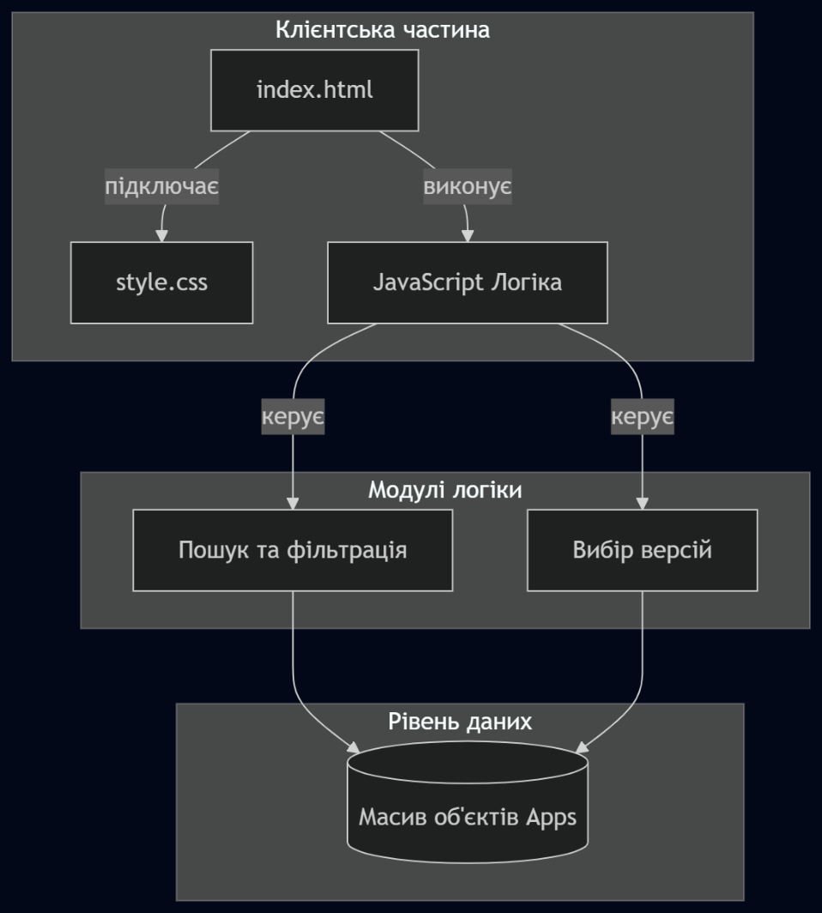
Діаграма взаємодії
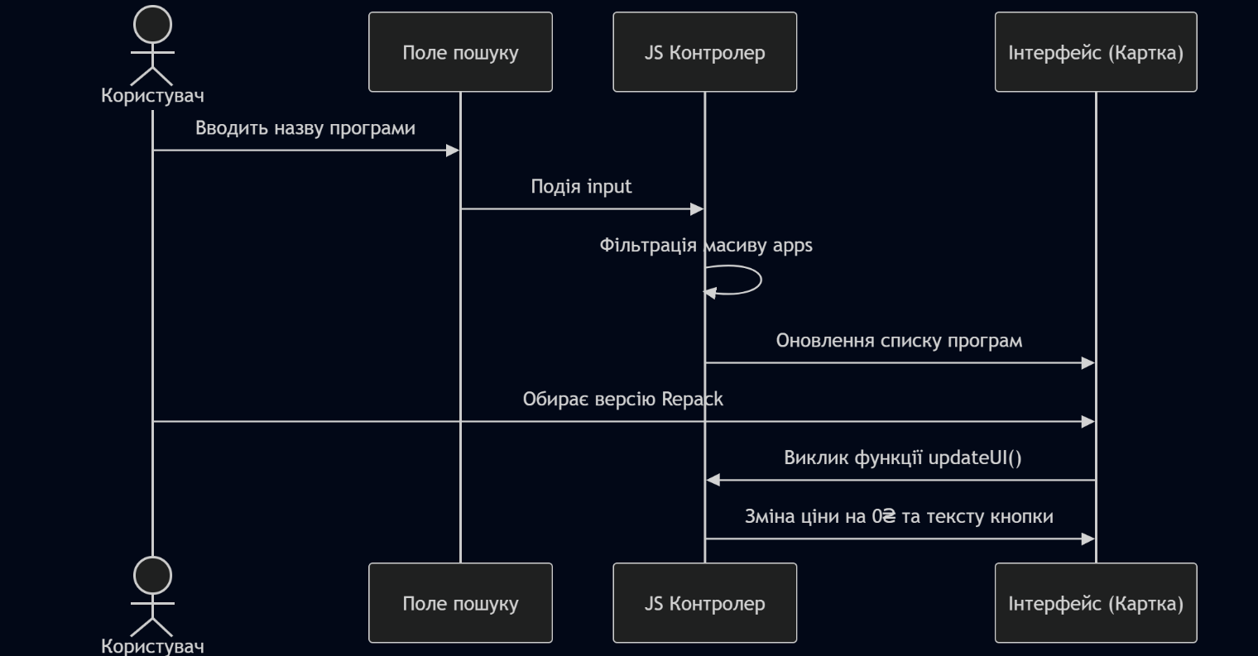
Діаграма класів
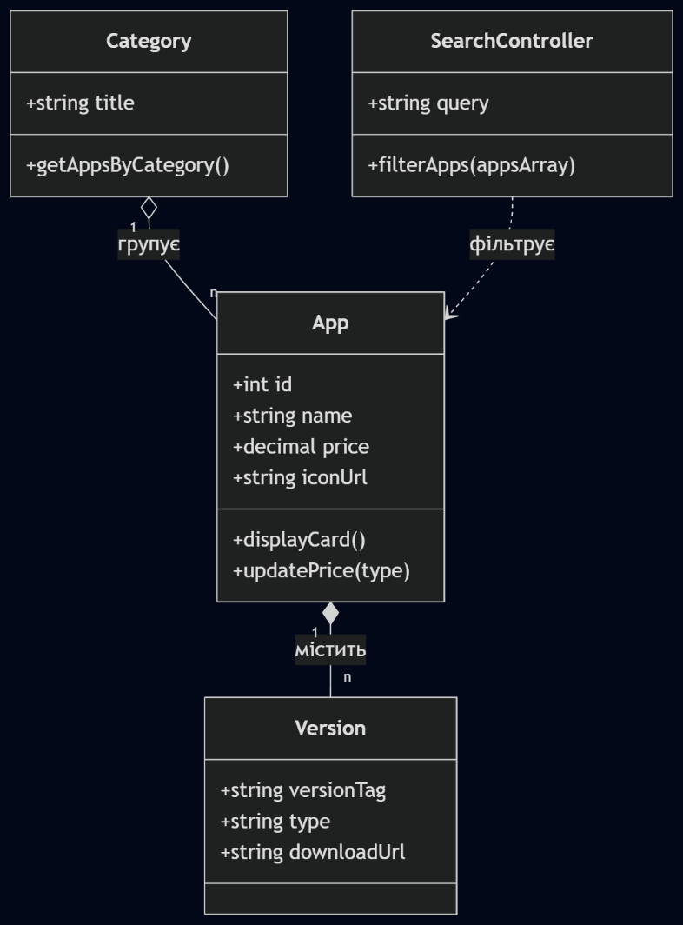
Розділ 2: Структура меню з урахуванням потреб користувача
Рівень меню | Елемент | Функція
Головне (Header) | Home / Search / Sorting / Catalog / About | Основна навігація
Категорії (Sidebar) | Games, Tools, Design | Фільтрація за призначенням
Тип версії | Official / Repack | Перемикач джерела продукту (ліцензійний/піратський)
Профіль | Library / Settings | Доступ до завантажень
Вибір версії | Versions | Вибір версії застосунку

Розділ 3: Розміщення та стилізація елементів інтерфейсу
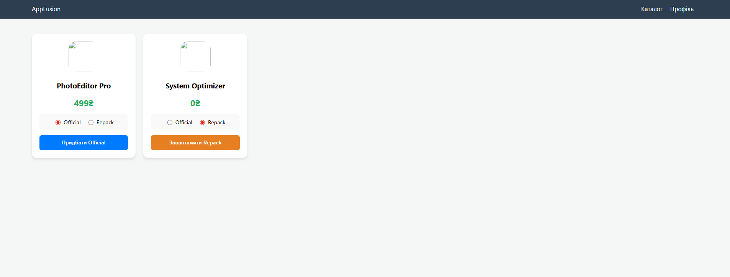
При заході на головну сторінку будуть показані додатки які мають найбільшу завантажуваність за деякий період часу. В каталозі можна буде обирати тип додатків (додатки для програмування, для рецептів і т.д.). В профілі можна буде переглядати історію завантаження та вже встановлені додатки. Можна буде ще додати функцію сортування програм за деякими параметрами (по кількості завантаження, по рейтингу і т.д.) а також функцію пошуку додатків за назвою в header’і

